黄之锋被DQ，罗冠聪被通缉，都涉及此事！

原创 有里儿有面 [有理儿有面](javascript:void(0);)

**有理儿有面**

微信号 youli-youmian

功能介绍 你说是不是

2020-08-01[原文](https://mp.weixin.qq.com/s?__biz=Mzg3MjEyMTYyNg==&mid=2247509050&idx=1&sn=abf7ca8a1d6f1edcd80a93d825430fa5&chksm=cef6f04ff98179598b214411a6caa136ee925c244a8ca1acda5501cb3b48f9c4cfdce5dd9721&scene=27#wechat_redirect&cpage=66) 发表于

收录于合集





**全文共3266字，图片28张，预计阅读时间为10分钟。**

**文章首发于“有理儿有面”（youli-youmian），欢迎大家在朋友圈和微信群转发。**

**公众号及其他平台转载请在后台留言。**



▼

这两天，关于香港接连出了几个好消息，让大家精神为之一振！

7月30日，选举主任做出决定，12名立法会议员参选人提名无效，其中包括前“香港众志”头目、铁杆港独黄之锋、袁嘉蔚等人；

7月31日，香港警方正式通缉罗冠聪等6名逃亡海外的乱港分子；

7月31日，特首林郑月娥宣布，因疫情严峻，香港第七届立法会选举推后一年，同时早前已向中央政府请求协助抗击疫情，中央已公开表示愿意提供支援，包括两方面，一是检测，二是医疗设施。而且从长远来说，她希望中央日后可提供疫苗。

8月1日，国家卫健委官网发布消息，近期香港新冠肺炎疫情防控形势严峻，应香港特区政府请求，在中央统筹部署和指挥下，国家卫生健康委迅速组建“内地核酸检测支援队”、“内地方舱医院支援队”拟近期赴香港开展工作，协助特区政府抗击疫情。据港媒报道，此次对香港750万市民全员核酸检测，相关费用全数由中央出资。

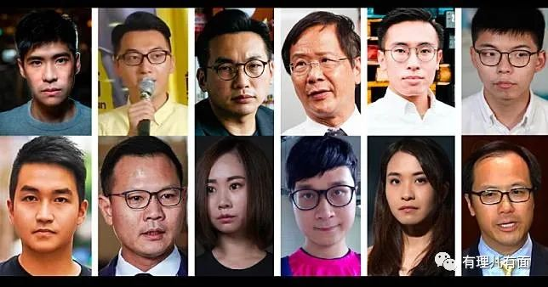

相关消息公布后，人们不禁拍手叫好：自从香港国安法落地，反中乱港之流的“好日子”就要到头了，港人的好日子指日可待！

有人欢喜有人忧。对于自己被DQ，黄之锋第一时间在脸书发布消息表示不满，并称特区政府取消参选资格的举动是“选举舞弊”，香港将进入“黑暗时代”，但仍要为“民主运动而奋斗”云云。

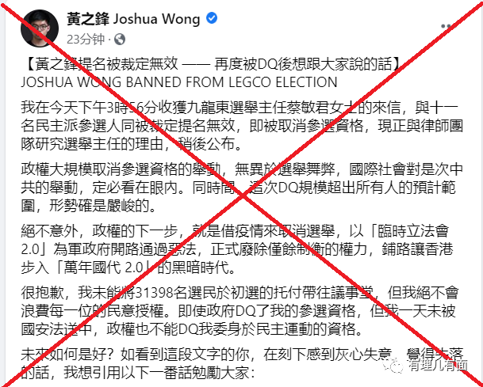

罗冠聪对自己被通缉一事，则在脸书上舔着大脸说什么“完全不知道自己的罪名是什么，可能只是太爱香港”、“对被通缉感到失望、害怕，以后和亲人断绝一切联系”。

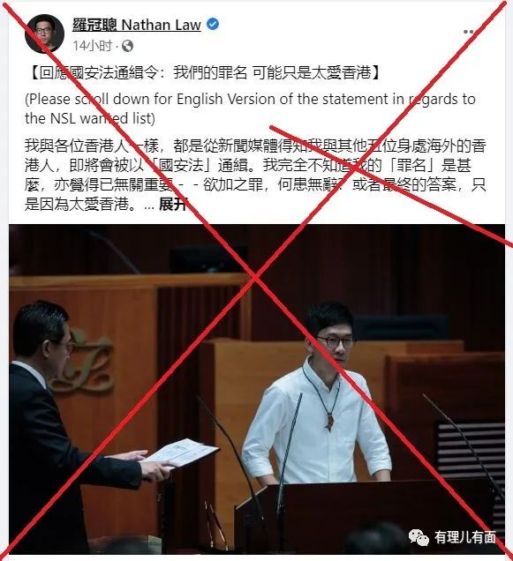

黄之锋和罗冠聪两人从“香港众志”并肩“战斗”到今天，可谓狼狈为奸，一个认美国当爹，一个认英国当娘，要说不知道自己为什么被DQ、被通缉，可真的是揣着明白装糊涂。

选举主任都说的明明白白了，还藏着掖着，有意思吗？

在谈论DQ黄之锋的理由时，选举主任称虽然“香港众志”已解散，但其仍然会以个人身份继续推动“香港众志”的政治议程，包括把“港独”列入选项的“民主自决”，相信其没有诚意拥护《基本法》和保证效忠香港特区。此外，黄之锋多次表示自己会推动“国际战线”，选举主任认为**这属于要求外国政府干预中国或香港内部事务的行为**，是香港国安法明令禁止的。

在7月1日香港国安法落地后，黄之锋多次在网络上提及“国际战线”，话里话外想把蛊惑港人将注意力从“香港众志”转移到“国际战线”上，没想到却成了确凿的证据，可谓搬起石头砸自己的脚。

如7月14日，黄之锋在脸书发表“初选”出线感言时就声称，“议政殿堂成为抗争阵地”是选民的期望，在选民的“授权”下将继续推进“国际战线”。

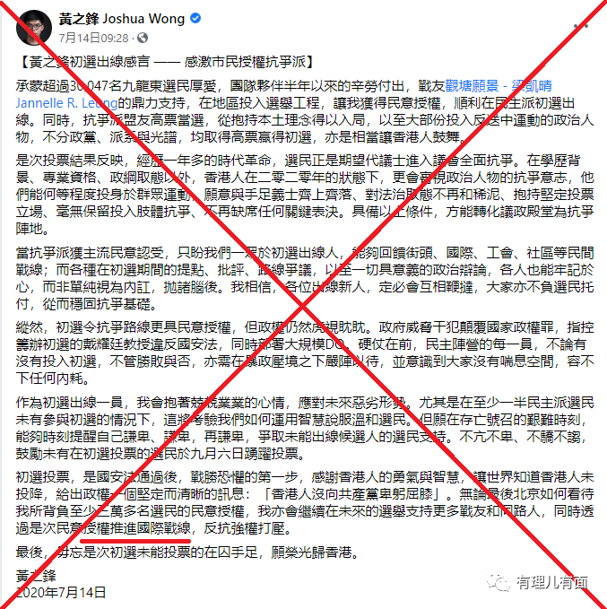

类似情况还有很多，明白人一眼就能看出来，这是在给所谓的“国际战线”造势。

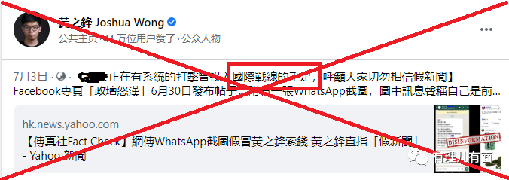

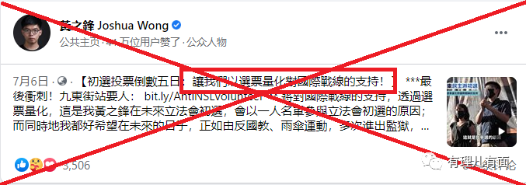

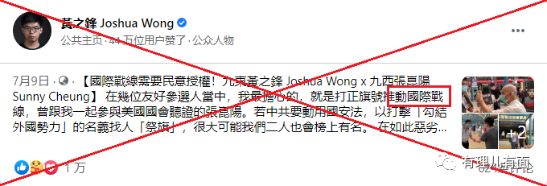

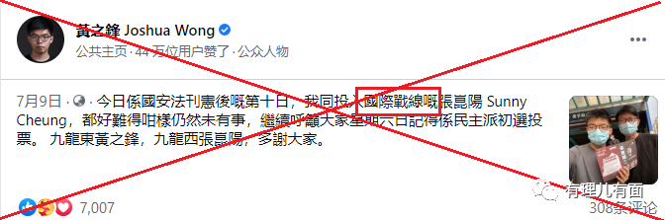

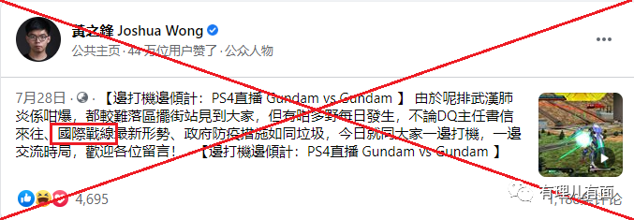

无独有偶，罗冠聪逃窜至英国后，在脸书上称自己将主要开展“国际战线”工作，并建立了相关电报群组。

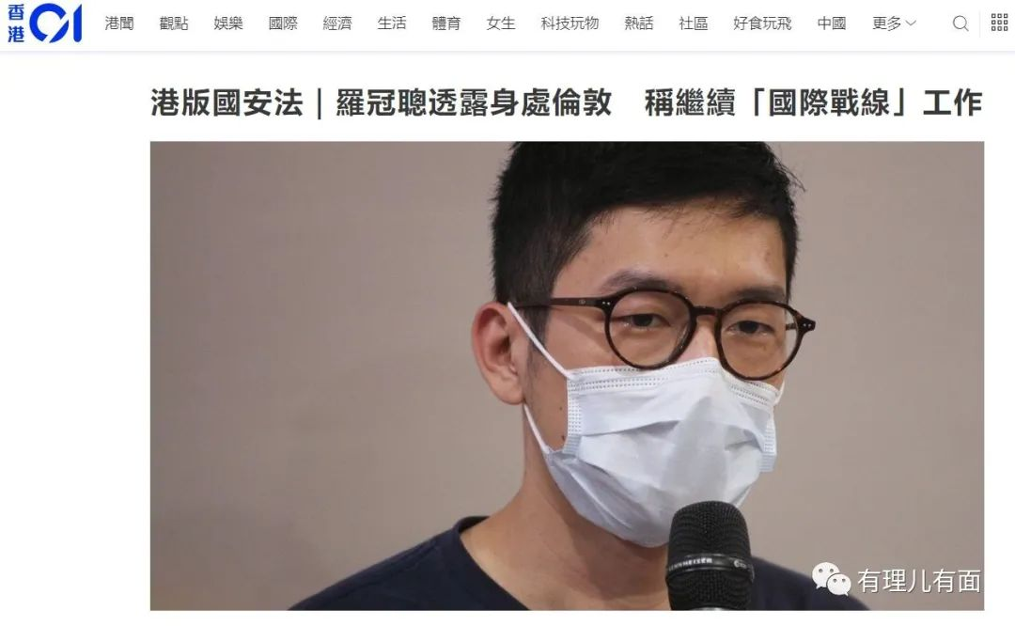

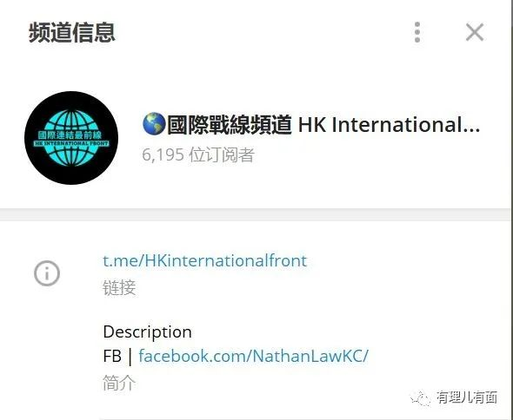

看到这儿明眼人该问了，这“国际战线”到底是什么来头？为什么选举主任称推动“国际战线”是要求外国政府干预中国或香港内部事务的行为？罗冠聪被通缉和“国际战线”又有什么联系？今天有理哥就和大家聊聊，这其中的道道。

**“国际战线”的前世今生**



2017年，前“香港众志”头目黄之锋、罗冠聪、周庭为了更方便的勾连外国反华势力来干预香港特区事务，给相关行为取了个高大上的名称，叫做“国际连线”，后来可能是想突出“战斗精神”，叫着叫着就变成了“国际战线”。

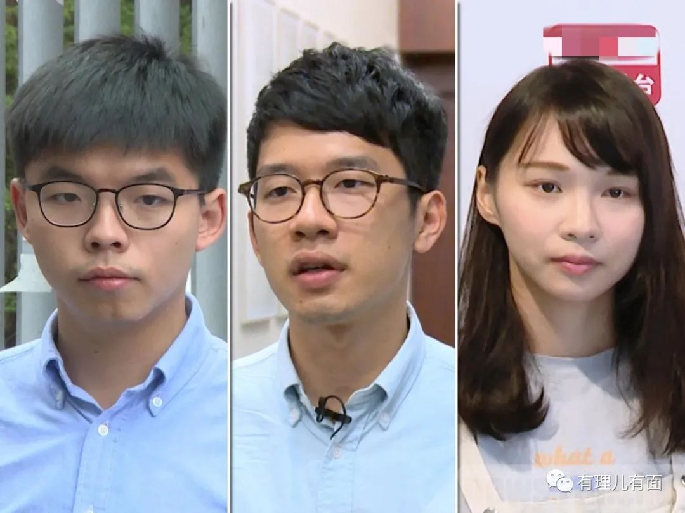

通过梳理，有理哥发现所谓“国际战线”的核心思想有3点：

1.勾结西方反华势力干预香港特区事务。

2.串谋国际知名的反华媒体，持续关注香港“抗争”动态。

3.以反对派初选为契机，建立“国际战线”与本土抗争双轨并行阵线。

可以这么说，自从提出“国际战线”概念，黄之锋等人勾连国外反华势力就愈发明目张胆、肆无忌惮。

就“国际战线”的区域划分，黄之锋是推动“战线”的首要分子，全世界哪里有反华势力，哪里就是他的“活动范围”，罗冠聪主攻英国和台湾地区，周庭则利用自己日文优势主攻日本。下面几个例子，大家感受一下。

2017年2月，黄之锋前往英国伦敦与工党国会议员兼影子外交国务大臣Catherine West会面，“建议”英国在香港“主权移交”20周年的“关键时刻”，研究举行国会听证，“检视”香港情况。

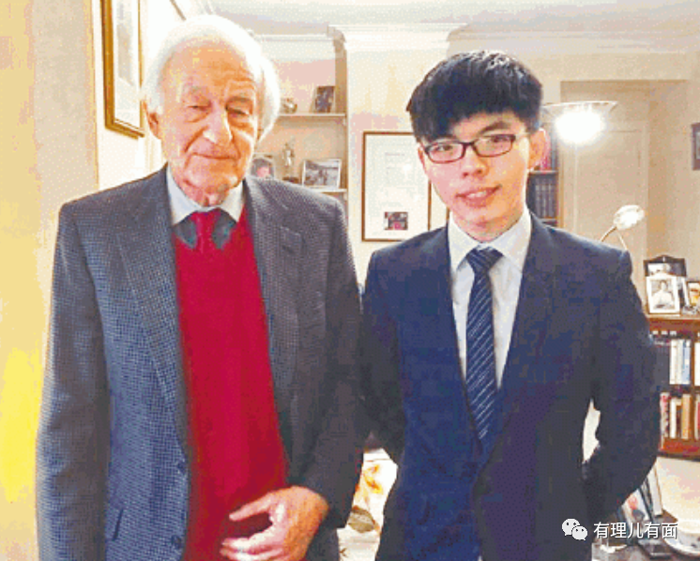

2017年5月初，黄之锋与“叛国乱港四人帮”之一的李柱铭，出席美国国会主题为“香港回归20年现状评估”的听证会，并要求美方将人权和自由放在美国对港政策的中心。

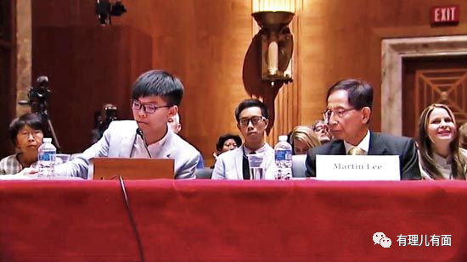

2017年5月底，黄之锋与周庭到日本京都，参加由美国NGO组织“人权观察”举办的会议，声称要将“非法占中”转为实质政治影响力来“促进”所谓的“香港民主运动”。

2017年6月，周庭在日本接受日本经济新闻社发行的《日经亚洲评论》英文周刊访问时，宣传“香港自决”论。

2017年7月，黄之锋在脸书声称要发展“国际战线”，壮大“亚洲民主青年网络”，连结“八国”青年“抗争领袖”，被香港政界人士怒斥，其计划如同引入外部势力干预香港事务，对香港有害无益。

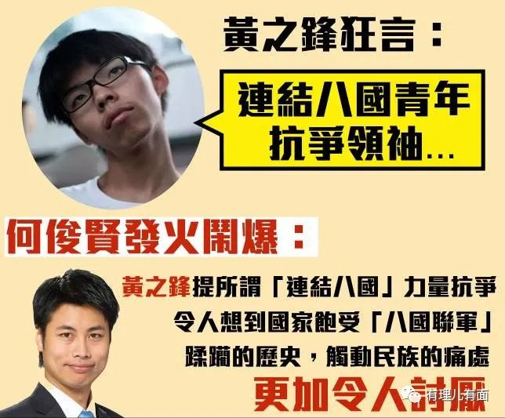

2017年6月中旬，台湾“时代力量”和民进党在台湾成立“台湾国会关注香港民主连线”，黄之锋、罗冠聪出席所谓的“台港连线”成立茶话会，实为“港独”和“台独”连线。

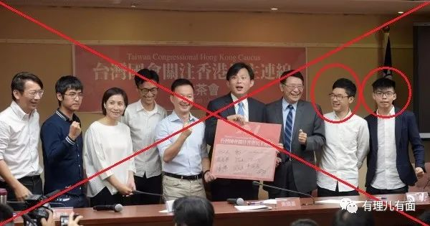

2019年1月，周庭以“香港众志”主要成员身份前往日本与反华政客枝野幸男会面炒作香港事务。

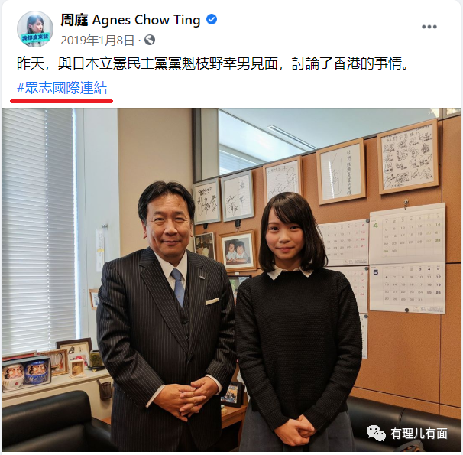

2019年6月10日，周庭在东京召开记者会，宣称《逃犯条例》一旦修订通过，“将威胁所有港人和访港外籍人士的人权和人身安全”，希望日本政府像美国、英国、加拿大等国政府一样，要求港府撤销“逃犯条例”。

可以这么说，在反华乱港的道路上，黄之锋、罗冠聪、周庭可谓是在全球“跑断了腿”、“认遍了爹”，生拉硬拽、上门跪舔无所不用其极，已经被港人骂到祖宗十八代，仍乐在其中、不知悔改。

我们知道在溯及力方面，香港国安法是明确不溯及既往的，那么黄之锋等人被DQ，是否真如他们所说，是受到政治审查、限制言论自由或剥夺参选权？这就要看他们在香港国安法落地后的所作所为了。

**黄之锋、罗冠聪涉及**

**“国际战线”的违法实锤**



前文咱们说过，所谓的“国际战线”其实就是黄之锋、罗冠聪等人一手“带出来”的，其性质、目的他们自己再清楚不过，以为简单将“众志”解散，转为推动“战线”就可以避开特区政府的审查？真不知道是他们太飘了，还是以为特区政府掂不起香港国安法这把刀了。

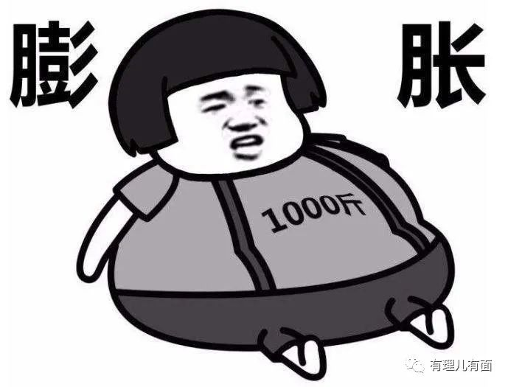

罗冠聪逃到英国后，马上在网上叫嚣，称自己是“有国际视野的政治人物，要在民间外交层面以港人的身份发声”，以捍卫“国际战线”，实现香港本地“抗争”双轨并行。

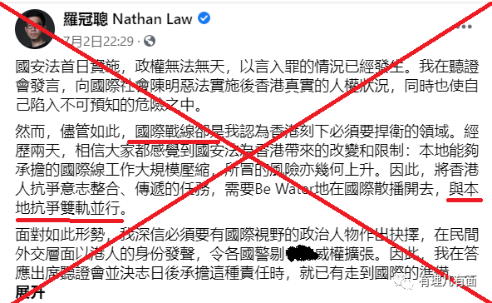

2020年7月以来，罗冠聪可谓“火力全开”，频繁与美国、英国、澳洲等国外反华组织和政客接触，炮制抹黑中国政府及特区政府的各类消息，呼吁各国暂停或取消与香港签订的逃犯引渡协议。

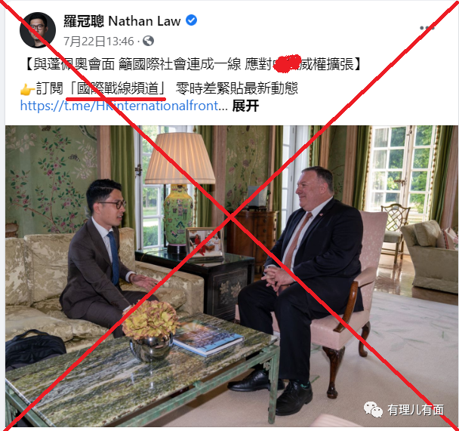

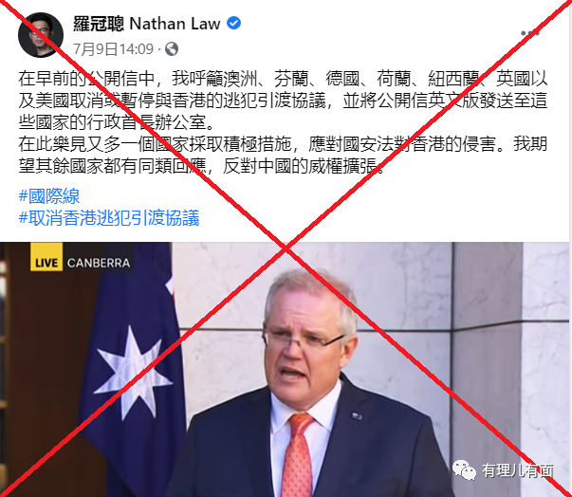

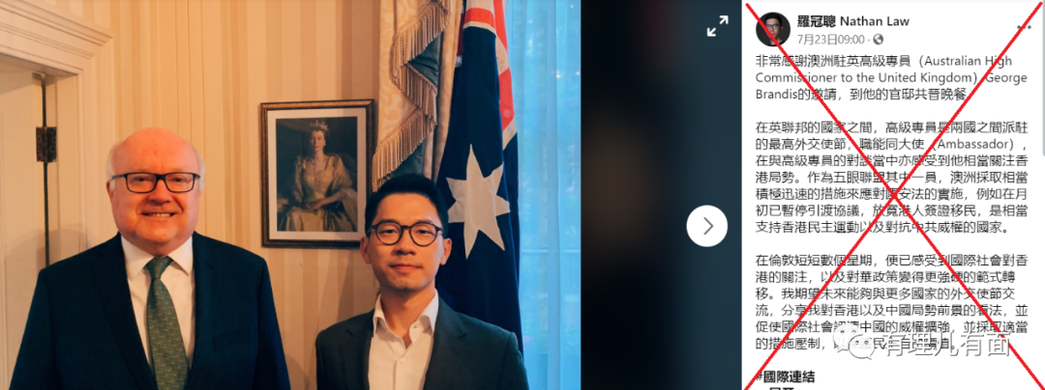

此外，罗冠聪还接受英国CNN节目邀请，谈论国安法对港的“危害”与限制中国扩张的建议，并狂妄的鼓动国际社会抵制2022年北京冬奥会。

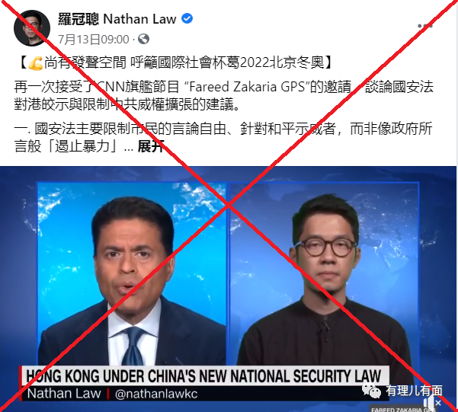

黄之锋则在网上疯狂转推罗冠聪的贴文，并与港毒分子、“立言香港”发言人张崑阳在“国际战线”结盟，称香港已退回“白色恐怖”的时代，蛊惑港人支持其本人和张崑阳的非法“初选”。

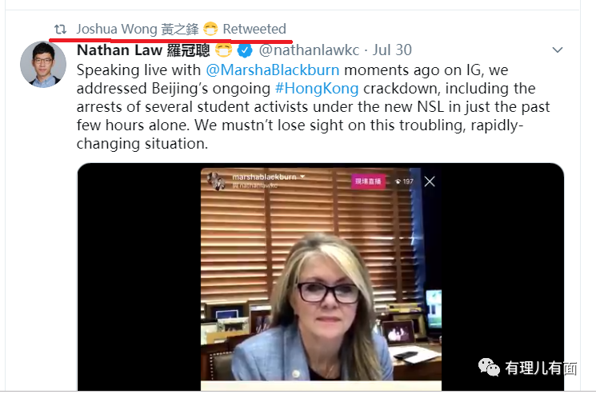

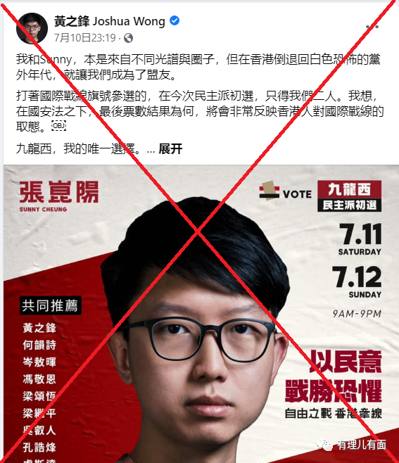

张崑阳则是借机向“国际战线”靠拢，一方面为自己造势，称香港国安法营造“白色恐怖”，另一方面不顾香港疫情严峻形势，蛊惑港人抵制内地医生援助，将防疫政治化。

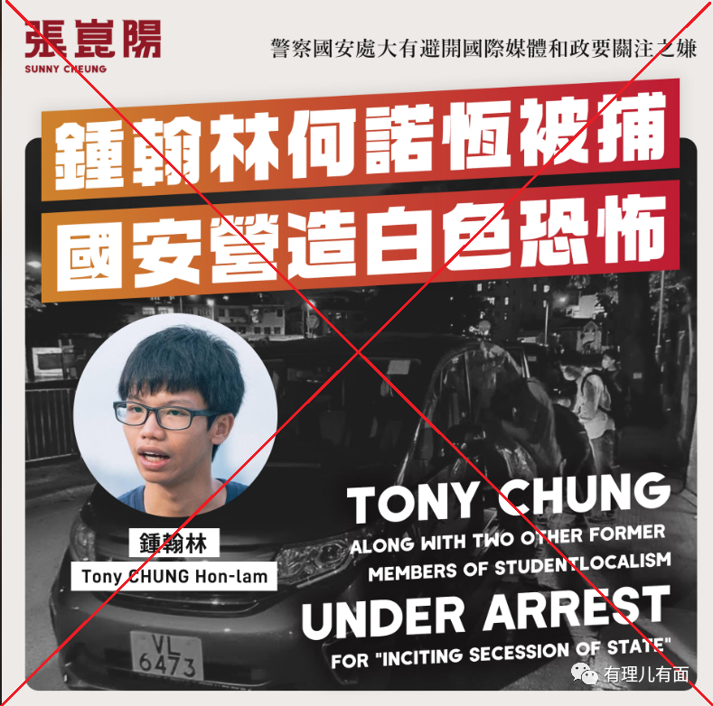

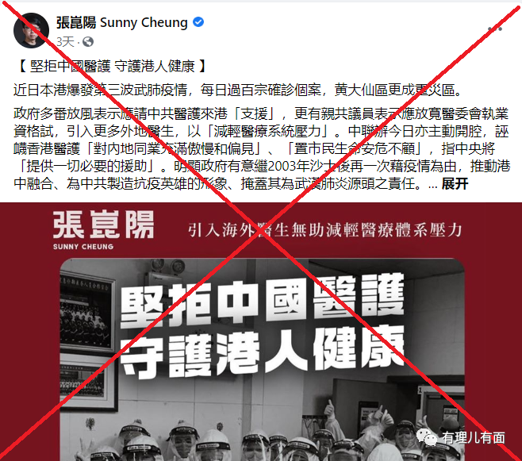

事情到这儿就很清晰了，什么退出、解散“香港众志”，这根本就是黄之锋、罗冠聪掩人耳目、试图逃避法律制裁的伎俩，到头来还不是“歌照唱、舞照跳”，继续干着勾结国外势力干涉香港的勾当？

还有张崑阳，与黄之锋等人臭味相投，“里应外合”蛊惑港人支持“国际战线”，抹黑中国政府、特区政府，有理哥认为他们这些行为，早已经触犯了香港国安法第二十九条“勾结外国或者境外势力危害国家安全罪”。

黄之锋们自己做了什么，心里都应该有数，现在的DQ或许只是暴风雨降临前的“前奏”，与其有时间在网上对被DQ愤愤不平，逃到国外东搅西搅，还不如想想自己有多少斤两，够不够成为香港国安法刀下的“一盘菜”？

如今钟翰林、何诺恒等人已经因涉嫌分裂国家及煽动他人分裂国家被香港警方拘捕，罗冠聪等人也因涉违国安法被香港警方正式通缉，黄之锋们，你们离这天还会远吗？

**图片来自网络**





**关注公众号：**

**有理儿有面**

**理   性｜   揭   秘｜   探   讨**







有里儿有面

**微信扫一扫赞赏作者** **赞赏**

已喜欢，对作者说句悄悄话

取消

**发送给作者**

**发送**

最多40字，当前共字

 人赞赏

上一页 1/3 下一页

长按二维码向我转账

受苹果公司新规定影响，微信 iOS 版的赞赏功能被关闭，可通过二维码转账支持公众号。

### 精选留言

用户设置不下载评论